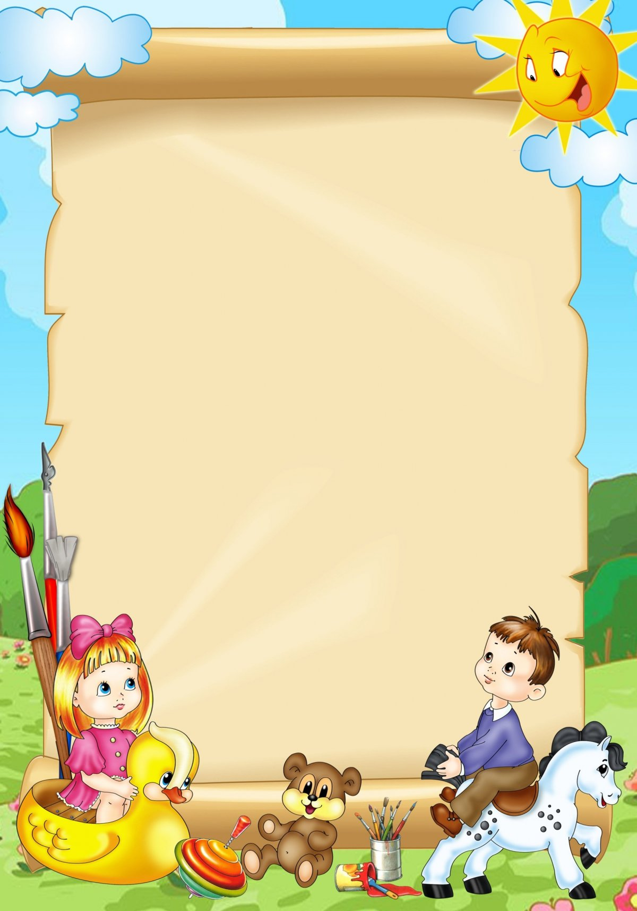ЭССЕ
воспитателя МКДОУ «Детский сад с.Башлыкент»
Магомедовой Зайнап Нуфкадиевны
«О своей профессии»

Дорогие коллеги,
Добрый день уважаемое жюри,
Добрый день коллеги!
Снимем дружно напряжение
Выкинем в окно волнение,
А улыбки мы оставим
И жюри себя представим.
О себе лишь объективно
Перед судьями не врут.
Не конфликтна, позитивна
На работе креативна
И люблю свой нужный труд.
Мне хвалиться не пристало
Да и дело не в хвальбе
Просто есть удобный случай
рассказать вам о себе.

В некотором царстве в Каякентском государстве
Жарким августовским днем в 1991 году в селение Башлыкент родилась девочка ЗАЙНАП. Девочка росла любознательной, отзывчивой и очень доброй. Посещала разные кружки, увлекалась национальными танцами, рукоделием, пением.
Шли годы. И вот девочке Зайнап уже семнадцать, пред ней стал ответственный момент – выбор профессии. Задумалась девушка Зайнап. Что же делать? Как же быть? Чем же заниматься?
Чтоб душе хотелось петь, а глаза горели от счастья. Выбор пал на профессию педагога, но не просто педагога, а воспитателем в детском саду.

Быть педагогом ей душа подсказала
Видно быть с детьми судьба её.
И вот пред вами я – Магомедова Зайнап Нуфкадиевна!
Профессию я выбрала по душе
Воспитатель - не легкая это работа
Добрые чувства растить в малышах - общая наша забота
И родные стены детского сада
Славно приняли меня
И с улыбкой на работу
К детям я спешу с утра.
По характеру добра, терпелива, весела
И поэтому ребята очень любят все меня.
По секрету вам скажу в душе я актер.
На любом мероприятии - главный буду я герой.
Снеговик, то ли волчица или даже внучкой Деда Мороза.
Я и Карслон, и леший, и баба Яга с метлой.
Вот скажу вам не тая в любых мероприятиях
Я участвую друзья!
Вот такая братцы я!
Все кругом мои друзья!
Сними вместе я везде и в работе, и в беде.
Все о личности моей вам я рассказала
Я в кругу моих друзей.
И так друзья, чего же боле,
Что мне еще Вам рассказать
За все что было вашей волей
Меня оценкой наказать.
Вы жюри судите строго, но одно прошу учесть
Для любого педагога конкурс - трудная дорога
Но идти по ней, нам – честь!
Вот и сказочке конец.
Я хочу быть молодец.

